Техническое задание на разработку РД по выпуску сетей канализации.
Исходные данные:
1. Пример проекта НК мкр. Арктика
2. Планы БТИ
3. Пример проекта НК по ЦТП
4. Стадия П по разделу НК
Задача:
1. На плане города, на каждом здании показать стояки канализации, согласно планам БТИ.
1.1 Открыть файл в Автокаде – план, подгрузить топо основу. Создать слой с названием НК_«Имя»_стояки
1.2 Открыть план БТИ, определить расположение стояков, указать их расположение любым способом на скане и прислать на согласование. Например, см. рис.1
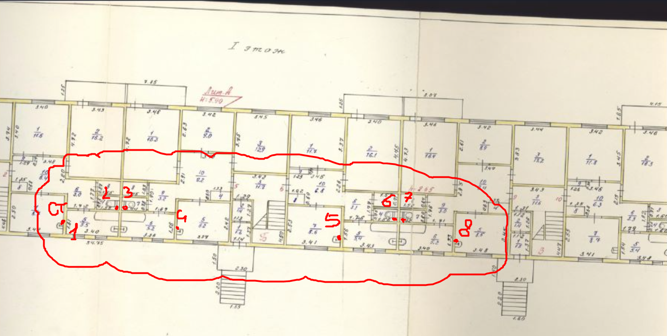
1.3 На плане здания черной тонкой линией обвести контур, создать штриховку по типу и прозрачности, как в примере из исходных данных, указать номер здания «1. Пример проекта НК мкр. Арктика», см. рис.2
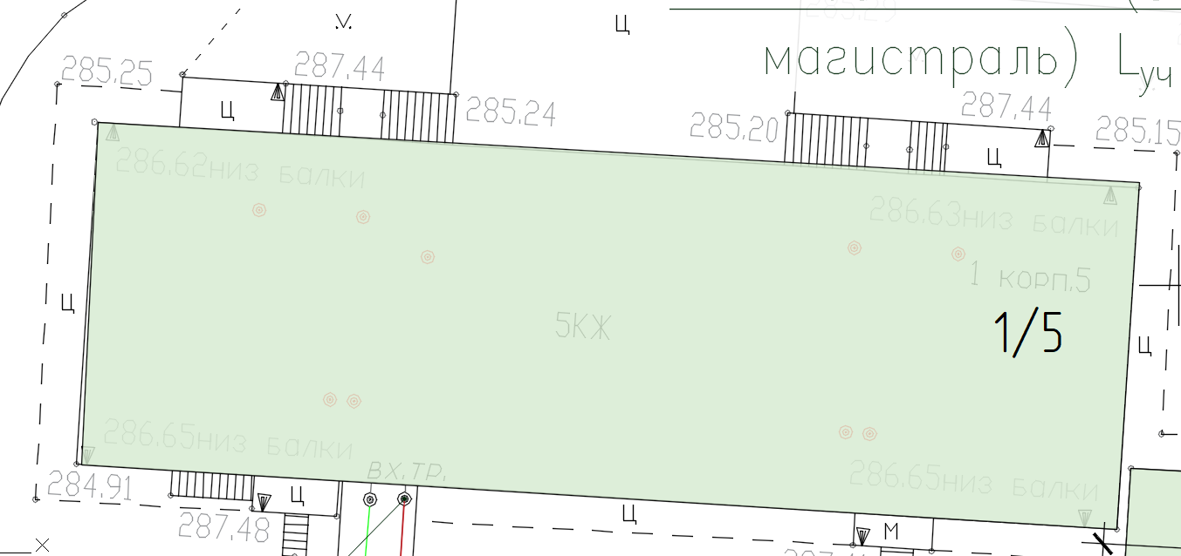
1.4 После согласования примерного расположения стояков на скане, рисунке. Нанести стояки на план здания, согласно оформлению из исходных данных «1. Пример проекта НК мкр. Арктика», см. рис 3
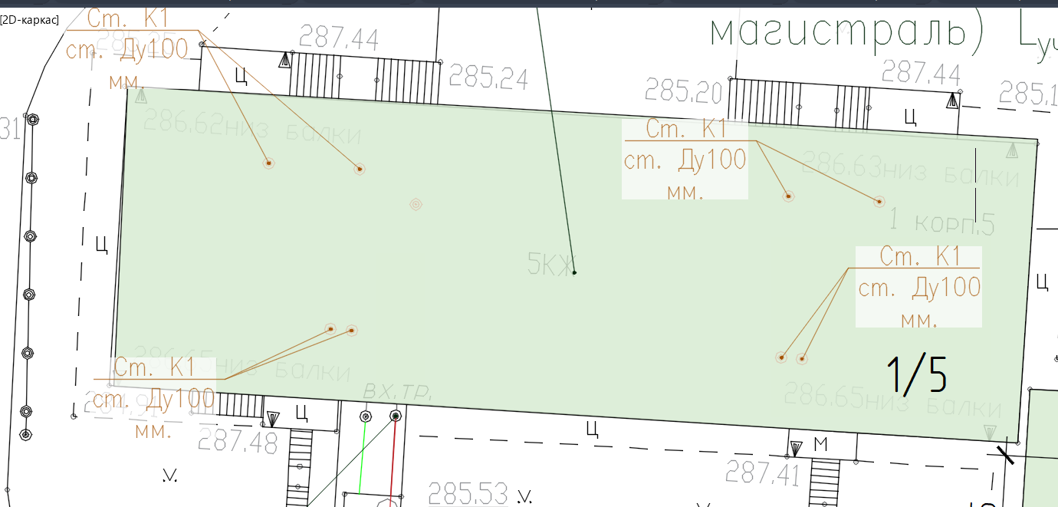
2.Планы и СП.
2.1 Создать план сетей канализации, с подключением к выпуску указанному на топосъемке, см. рис4
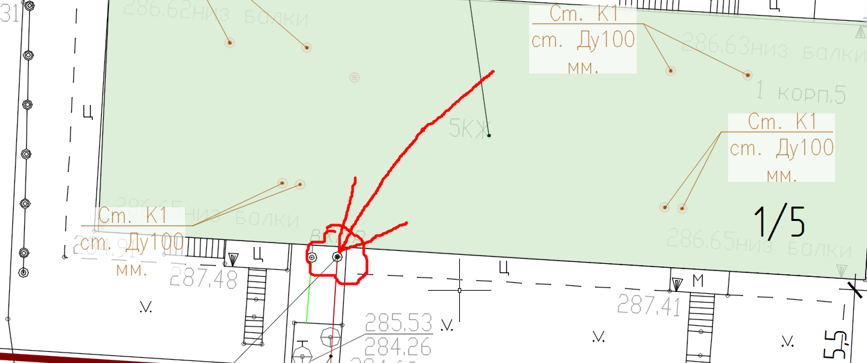
Схема подключения следующая – от каждого опуска ст. стояка до магистрального участка идет труба НПВХ под зданием (здания все устроены на сваях и имеют просвет между землей и низом балок первого этажа от 1до 2 метров.) Д110 мм, далее идет магистральный участок Д160 мм.
Указываем диаметр труб, места установки прочисток. См. рис 5. Все линии сделать в слое с названием НК_«Имя»_К1, а названия, примечания, сноски - в слое с названием НК_«Имя»_Текст
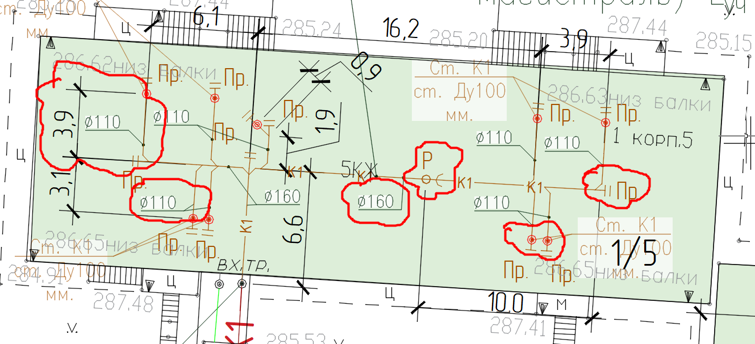
1.6 Прошу изучить узлы К1 в проекте из исходных данных «1. Пример проекта НК мкр. Арктика», см. рис 6
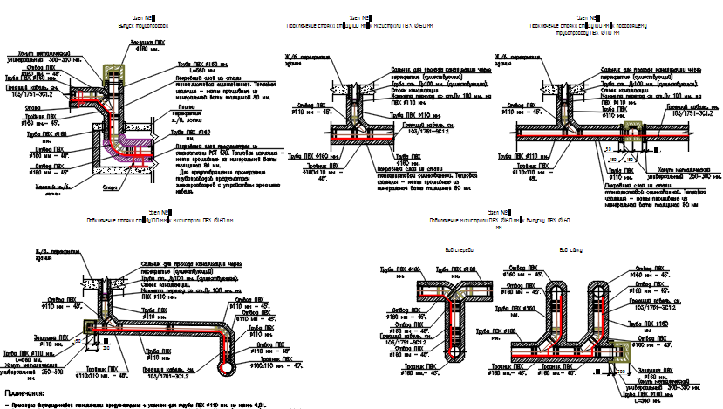
Данные узлы разработаны с учетом существующего положения балок под зданием и инженерных коммуникаций.
1.7 Создать таблицу ексель с вкладкой этого дома и посчитать количество узлов, согласно этого – количество фасонных изделий. Так же количество труб и конструкций опорных. Форма таблицы может быть любой, главно, что в ней отображаться должны все материалы на этот дом. В этой таблице будет создана ВОР и СП. При замене ячеек с количеством материалов в таблице должна меняться ВОР и СП. См. рис. 7
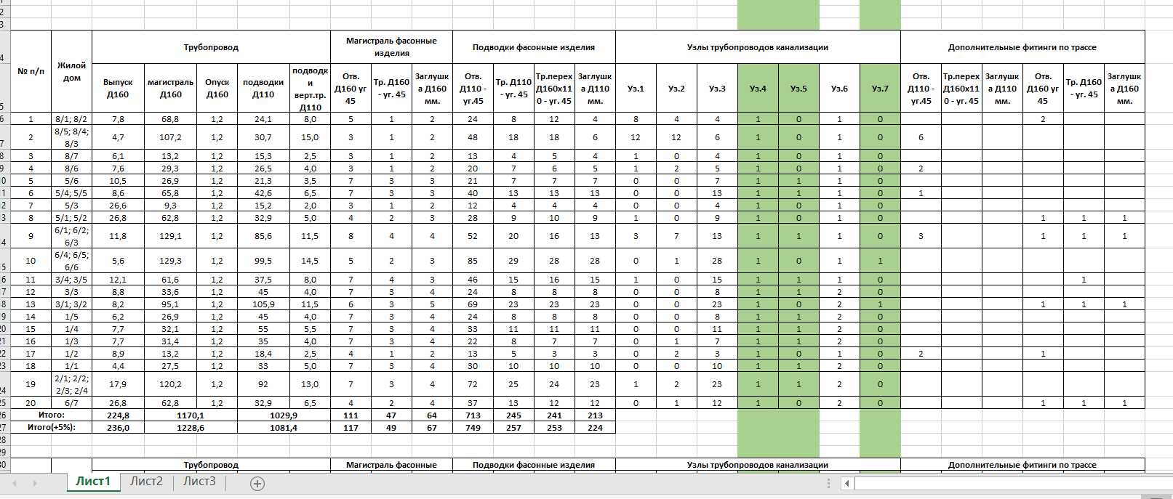
3. Аксонометрий.
3.1 Все варианты аксонометрий уже есть в примере «1. Пример проекта НК мкр. Арктика», см. рис 8. Все что нужно – сделать подобие аксонометрий из примера

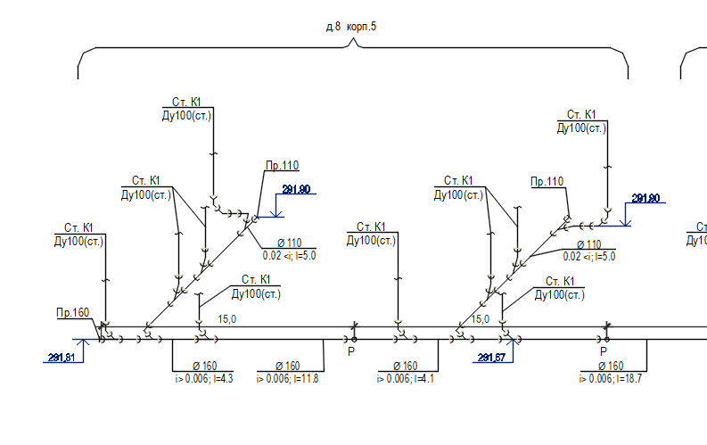
3.2 Отметки выпуска в точке подключения к наружным сетям есть на топосъемке, см. рис. 9
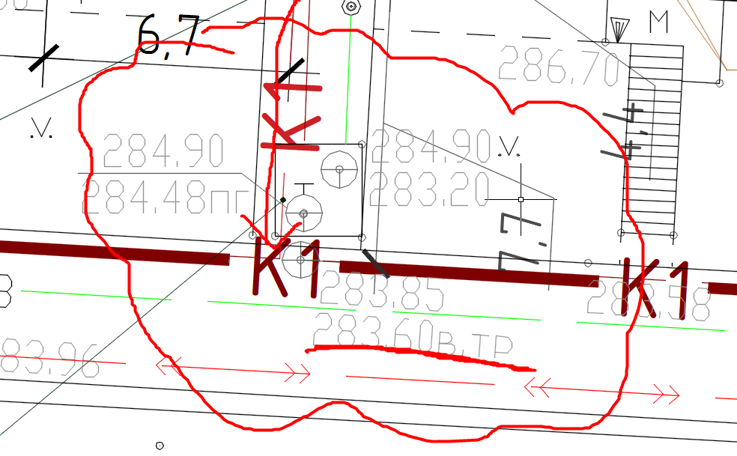
3.3 Отметки опуска сети К1 на границе здания, можно посчитать методом интерполяции, на топосъемке они тоже есть. , см. рис.10
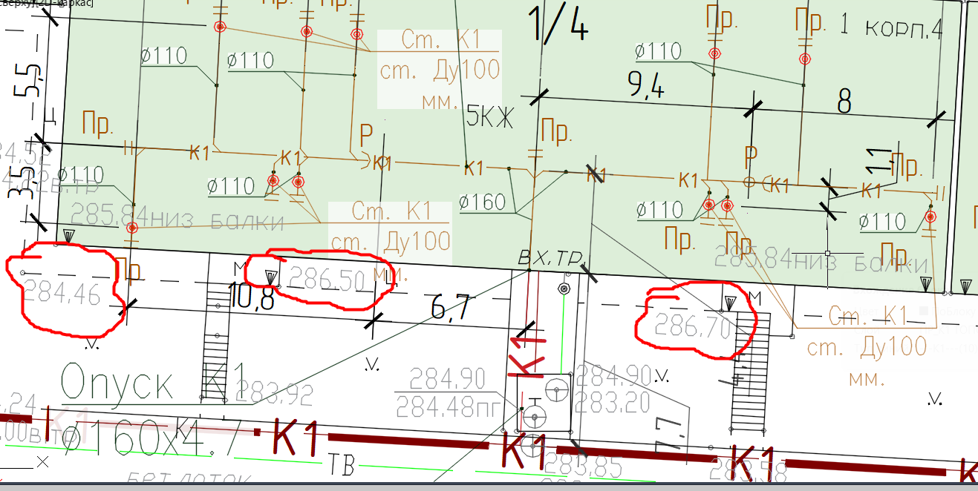
3.4 В зданиях, где не прописана отметка низа балки, см. рис 11. Берем условно расстояние от земли до низа балки -1.6 метра
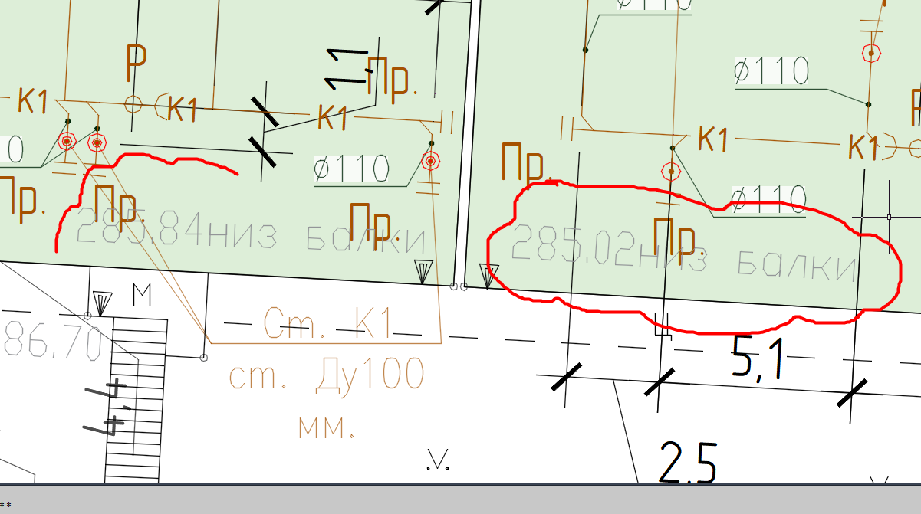
4. Оформление СП и ВР. Все расчеты и количество материалов и объемов работ оформляется в екселе, далее таблички копируются в ВОРД. См. рис 12,13 (СП в экселе входит в п.2)
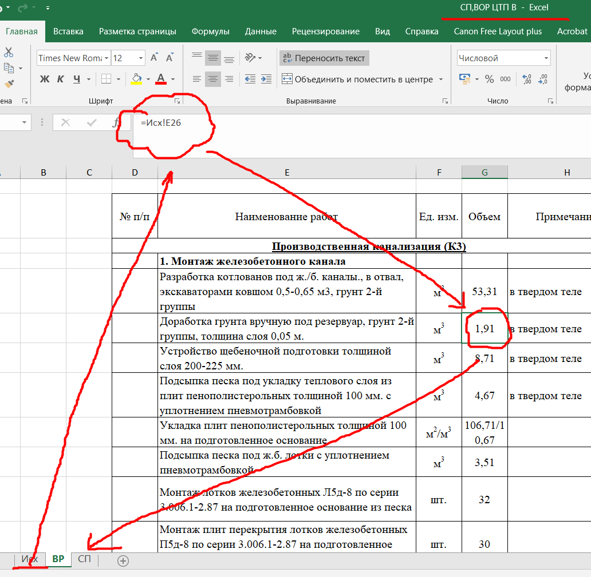
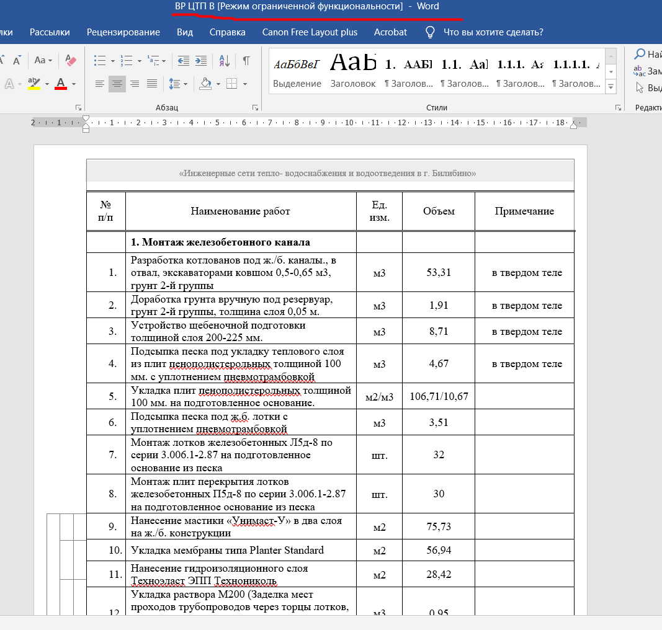
4. На проверку чертежи, ТЛ, СП, ВР передаются в ПДФ формате. Чертежи в автокаже распечатываются на листах. Оформление листов – согласно примеру. В свойствах печати – в ПДФ, по типовому размеру рамки (рамка блок, ее не разбиваем).
5. Количество листов, их названия, все делается по примеру «1. Пример проекта НК мкр. Арктика»
6. На участках, где стоки от здания попадают в выгребную яму, канализация проходит в ж.б. канале. Весь участок до «выгреба» является выпуском – сп 30.13330.

